Universidade de Passo Fundo - UPF

DOCUMENTO DE VISAO DO PRODUTO - DVP
Projeto de aplicativo PetCare

Gustavo Gasparin Grando 2026

HISTORICO DE ALTERACOES DO DOCUMENTO

Versao | Alteracao efetuada | Responsavel | Data
1.0 | Documento inicial do projeto | Gustavo | 08/03/2026
2.0 | Complementacao do DVP com visao do produto, requisitos, diagramas, arquitetura e cronograma | Gustavo | 05/04/2026
SUMARIO
- REQUISITOS
  - Fundamentacao dos Requisitos
    - Tecnicas Utilizadas para Requisitos
  - Concepcao dos Requisitos
    - Identificacao do Dominio
    - Visao Geral do Produto e Principais Stakeholders
  - Elicitacao dos Requisitos
    - Requisitos Funcionais (RF)
    - Requisitos Nao Funcionais (RNF)
  - Especificacao dos Requisitos
    - UML - Diagrama de Casos de Uso
    - Historias de Usuario por Caso de Uso
  - Projeto Tecnico
    - Arquitetura Utilizada
    - Ferramentas e Tecnologias
    - Modelo Logico do Banco de Dados
- GESTAO DE PROJETOS
  - Cronograma de Codificacao do Projeto

- REQUISITOS
  - Fundamentacao dos Requisitos
    - Tecnicas Utilizadas para Requisitos
A definicao dos requisitos do PetCare foi baseada em entrevistas, analise do dominio, organizacao das entregas previstas na EAP e refinamento das necessidades mais importantes para o produto minimo viavel. O objetivo foi estruturar um sistema de agendamento e gestao de servicos pet com foco em controle operacional, seguranca de acesso e boa experiencia de uso.
  - Concepcao dos Requisitos
    - Identificacao do Dominio
O dominio do sistema esta relacionado a intermediacao e gestao de servicos de cuidado para animais de estimacao. O aplicativo PetCare tem como objetivo conectar tutores de pets a profissionais que oferecem servicos como hospedagem, passeios, banho, tosa, alimentacao e acompanhamento dos animais. A plataforma permite o cadastro de clientes, profissionais, servicos e agendamentos, oferecendo um fluxo centralizado para controle de atendimentos.
A proposta do produto e reduzir falhas manuais de agenda, evitar conflitos de horarios, manter o historico de atendimentos e facilitar a consulta das informacoes necessarias para tomada de decisao. Dessa forma, o projeto apoia tanto a operacao diaria quanto o crescimento organizado do negocio.
    - Visao Geral do Produto e Principais Stakeholders
O PetCare é um sistema mobile de apoio a operacao de servicos pet. Seu objetivo principal e permitir que a equipe cadastre clientes, gerencie profissionais, mantenha servicos disponiveis e organize agendamentos de forma segura e rastreavel. O produto atende a necessidade de centralizar informacoes que normalmente ficam dispersas em planilhas, mensagens e controles manuais.

Stakeholder | Papel no projeto | Interesse principal | Contato
Gustavo Gasparin Grando | Gerente do projeto | Definir escopo, acompanhar desenvolvimento e validar entregas | 177641@upf.br

Stakeholder | Papel no projeto | Interesse principal | Contato
Tutor do pet | Cliente final | Agendar servicos com rapidez, seguranca e confianca | Usuario do sistema
Profissional cuidador | Prestador de servico | Organizar agenda, servicos ofertados e disponibilidade | Usuario do sistema
Administrador | Responsavel operacional | Controlar acessos, cadastros e configuracoes do sistema | Usuario interno
  - Elicitacao dos Requisitos
    - Requisitos Funcionais (RF)
RF01 Gerenciar Login Importancia: essencial
Priorizacao: 1
Problema / Necessidades Identificadas: garantir que apenas usuarios autorizados acessem o sistema por meio de autenticacao segura.
Fluxos Esperados:
Permitir login por e-mail e senha para usuarios previamente cadastrados. Validar credenciais antes de conceder acesso ao painel principal.
Redirecionar o usuario para o modulo correspondente ao seu perfil. Disponibilizar recuperacao de senha para redefinicao de acesso.
Registrar tentativas e eventos relevantes para auditoria.

RF02 Gerenciar Clientes Importancia: essencial
Priorizacao: 1
Problema / Necessidades Identificadas: organizar os dados dos tutores e seus pets para apoiar atendimentos e agendamentos sem perda de informacao.
Fluxos Esperados:
Cadastrar clientes com nome, telefone, e-mail e observacoes. Registrar automaticamente a data de cadastro.
Editar dados cadastrais sempre que necessario.
Bloquear exclusao quando existirem agendamentos vinculados, permitindo apenas inativacao.
Disponibilizar busca rapida e filtragem dos clientes cadastrados.
RF03 Gerenciar Profissionais Importancia: essencial
Priorizacao: 1
Problema / Necessidades Identificadas: manter os profissionais organizados para compor corretamente os agendamentos e servicos oferecidos.
Fluxos Esperados:
Cadastrar profissionais com area de atuacao, contato e disponibilidade. Listar profissionais ativos cadastrados no sistema.
Editar dados e atualizar disponibilidade quando necessario.
Bloquear exclusao quando houver vinculo com agendamentos ja registrados.

RF04 Gerenciar Servicos Importancia: essencial
Priorizacao: 1
Problema / Necessidades Identificadas: manter padronizado o cadastro dos servicos disponiveis para evitar erros de atendimento e de cobranca.
Fluxos Esperados:
Cadastrar servicos como passeio, hospedagem, banho, tosa e acompanhamento. Editar descricao, valor e observacoes dos servicos cadastrados.
Bloquear exclusao de servicos vinculados a agendamentos existentes. Permitir busca rapida por tipo ou nome do servico.
RF05 Gerenciar Agendamentos Importancia: essencial
Priorizacao: 1
Problema / Necessidades Identificadas: estruturar um controle eficiente de agenda, evitando conflitos de horario e mantendo historico dos atendimentos.
Fluxos Esperados:
Permitir agendamento informando cliente, profissional, servico, data, horario, status e observacoes.
Permitir edicao, confirmacao e cancelamento com manutencao do historico. Impedir dois agendamentos no mesmo horario para o mesmo profissional. Exibir agenda por dia, semana e mes.
Permitir busca e filtragem por cliente, profissional, servico e status.
    - Requisitos Nao Funcionais (RNF)

Identificacao | Descricao
RNF01 | A interface deve ser responsiva e de facil utilizacao em android e ios.
RNF02 | O sistema deve garantir autenticacao segura e segregacao de acessos por perfil.

Identificacao | Descricao
RNF03 | Os dados devem ser persistidos de forma consistente, com integridade relacional no banco de dados.
RNF04 | O tempo de resposta para consultas simples deve ser adequado ao uso operacional cotidiano.
RNF05 | A aplicacao deve ser organizada em camadas para facilitar manutencao e evolucao.
  - Especificacao dos Requisitos
    - UML - Diagrama de Casos de Uso
O diagrama abaixo apresenta os principais casos de uso definidos para a solucao, cobrindo autenticacao, manutencao de cadastros e controle de agendamentos.
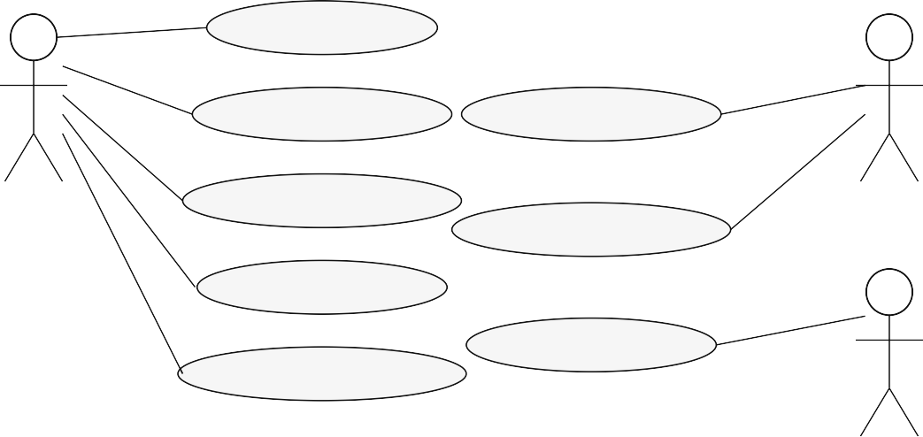
Sistema PetCare
Gerenciar login
Gerenciar clientes
Consultar agenda
Administrador
Gerenciar profissionais
Tutor / Cliente
Solicitar agendamento
Gerenciar servicos
Atualizar status
Gerenciar agendamentos
Profissional
Figura 1 - Diagrama de casos de uso do aplicativo PetCare.

    - Historias de Usuario por Caso de Uso
As historias abaixo destacam os comportamentos mais importantes do sistema para a primeira versao do produto.

ID | Historia de usuario | Regras de negocio / criterio de aceite
HU01 | Como administrador, quero informar minhas credenciais para acessar o sistema com seguranca. | O acesso so deve ser liberado quando e- mail e senha forem validos para o perfil informado.
HU02 | Como atendente, quero cadastrar clientes para manter organizada a base de tutores atendidos. | O cliente deve ser localizado por nome, telefone ou e-mail e nao pode ser excluido se houver agendamento vinculado.
HU03 | Como administrador, quero cadastrar profissionais para compor a agenda de servicos. | O profissional deve possuir status ativo, contato e disponibilidade minima para ser vinculado a agendamento.
HU04 | Como atendente, quero criar um agendamento para vincular cliente, servico, profissional, data e horario. | O sistema deve bloquear conflito de horario para o mesmo profissional no mesmo periodo.
HU05 | Como gestor, quero consultar a agenda e o status dos atendimentos para acompanhar a operacao diaria. | A consulta deve permitir filtragem por data, profissional, cliente e status do agendamento.
  - Projeto Tecnico
    - Arquitetura Utilizada
A arquitetura proposta para o PetCare e orientada a aplicativo mobile, tendo o Flutter como base da interface e o Dart como linguagem principal de desenvolvimento. A logica do sistema fica concentrada no proprio aplicativo, com organizacao interna dos modulos de autenticacao, cadastros, servicos e agendamentos, enquanto a persistencia local dos dados e realizada com SQLite. Essa estrutura simplifica a implementacao inicial, dispensa servicos intermediarios e atende ao escopo academico da proposta.

Camada de Persistencia
SQLite / Dados

Aplicativo Mobile Flutter + Dart
Interface, regras e navegacao
Figura 2 - Arquitetura mobile simplificada sugerida para o projeto.

    - Ferramentas e Tecnologias

Ferramenta / Tecnologia | Descricao | Versao | Objetivo
Flutter | Framework multiplataforma para desenvolvimento mobile | Atual | Construir a interface do aplicativo e a navegacao entre telas
Dart | Linguagem principal utilizada no desenvolvimento do app | Atual | Implementar logica, validacoes, estados e integracoes do aplicativo
Material Design | Biblioteca visual nativa do ecossistema Flutter | Atual | Padronizar componentes, formularios e experiencia de uso no app
SQLite | Banco de dados relacional local embarcado no aplicativo | Atual | Persistir localmente clientes, profissionais, servicos e agendamentos
Android Studio | Ambiente de desenvolvimento e emulacao mobile | Atual | Executar, testar e depurar o aplicativo Flutter
Git / GitHub | Controle de versao do projeto | Atual | Rastrear alteracoes e apoiar colaboracao

    - Modelo Logico do Banco de Dados
O modelo logico abaixo contempla as entidades minimas para operacao do sistema e reflete os requisitos priorizados no documento.
FK id_cliente
FK id_profissional FK id_servico data_atendimento horario
status
observacao
1:N
PK id_servico descricao valor observacao
status
PK id_agendamento
SERVICO
AGENDAMENTO
Administracao e auditoria
1:N
1:N
PK id_profissional nome
telefone especialidade disponibilidade
status
PK id_cliente nome telefone email data_cadastro
status
PK id_usuario nome
email senha
perfil
PROFISSIONAL
CLIENTE
USUARIO
Figura 3 - Modelo logico do banco de dados do PetCare.

- GESTAO DE PROJETOS
  - Cronograma de Codificacao do Projeto
O cronograma abaixo organiza as entregas a partir de 12/04/2026, considerando o desenvolvimento semanal da disciplina ate o final de junho. As etapas foram distribuidas para contemplar modelagem, implementacao, testes e consolidacao da apresentacao final.

Data | Entrega
12/04/2026 | Planejamento da implementacao, organizacao do ambiente Flutter e revisao final dos requisitos do projeto.
19/04/2026 | Desenvolvimento da estrutura inicial do aplicativo, navegacao entre telas e configuracao do projeto em Dart.
26/04/2026 | Implementacao do modulo de autenticacao e validacao de acesso no aplicativo.
03/05/2026 | Implementacao do cadastro e gerenciamento de clientes com persistencia local.

Data | Entrega
10/05/2026 | Implementacao do cadastro e gerenciamento de profissionais.
17/05/2026 | Implementacao do cadastro de servicos e definicao das regras de negocio associadas.
24/05/2026 | Desenvolvimento do modulo de agendamentos com controle de horario, status e observacoes.
31/05/2026 | Integracao entre os modulos e validacao da persistencia local com SQLite.
07/06/2026 | Refinamento da interface, padronizacao visual e ajustes de usabilidade no aplicativo.
14/06/2026 | Execucao de testes funcionais, correcao de falhas e estabilizacao da aplicacao.
21/06/2026 | Revisao da documentacao, atualizacao do DVP e consolidacao dos artefatos do projeto.
28/06/2026 | Finalizacao do projeto, geracao do PDF final e preparacao da apresentacao de encerramento.

